Liebe Eltern,

der Stadtbetrieb Schulen unterstützt uns darin, Ihnen eine wichtige Information für die Ferien Ihrer Kinder zukommen zu lassen.

Ab Januar 2024 ist es **nicht mehr möglich**, für Ihr Kind einen **Kinderreisepass** auszustellen. Der Gesetzgeber hat beschlossen, diesen abzuschaffen.

Stattdessen benötigt Ihr Kind nun einen Personalausweis bzw. einen Reisepass.

Warum schreiben wir Ihnen das?

Der Personalausweis oder Reisepass wird im Einwohnermeldeamt wie gewohnt über unser Terminbuchungssystem beantragt.

Hierfür steht ab Januar 2024 das Terminanliegen *„Ausweisdokumente für Minderjährige“* zur Verfügung.

Personalausweise und Reisepässe werden nicht sofort bei der Antragstellung ausgehändigt, sondern in Berlin durch die Bundesdruckerei hergestellt.

Für die Herstellung und den Rückversand des Personalausweises oder Reisepasses benötigt die Bundesdruckerei **3-5 Wochen**.

Von daher raten wir Ihnen, bereits im Januar / Februar 2024 mit ihrem Kind einen Personalausweis oder Reisepass zu beantragen, um vorbereitet in die Ferien zu starten.

Weitere Informationen finden Sie unter dem nachfolgenden QR-Code:

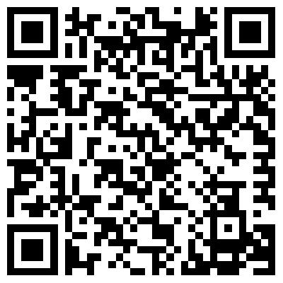

Mit freundlichen Grüßen

Ihr Einwohnermeldeamt